Welches Geräusch hast du gehört?

Schreibe auf oder male ein Bild.

Welches Geräusch hast du gehört?

Schreibe auf oder male ein Bild.

Geräusch 1

Geräusch 2

Geräusch 3

Erkundungsheft Geräusche

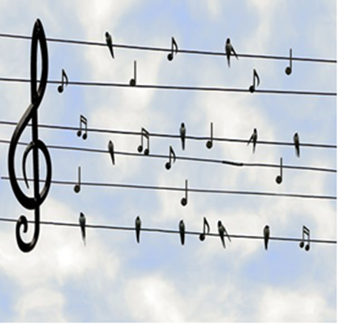

[**https://pixabay.com/de/v%C3%B6gel-mauersegler-gesang-2672101**](https://pixabay.com/de/v%C3%B6gel-mauersegler-gesang-2672101) **(01.10.2018)**

Welches Geräusch hast du gehört?  
Schreibe auf oder male ein Bild.

Name:

Cc BY S.A 4.0, LISUM 2019

